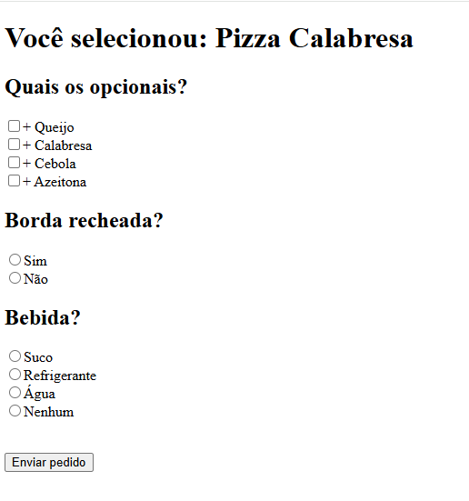

<!DOCTYPE html>

<html lang="pt-br">

<head>

    <meta charset="UTF-8">

    <meta name="viewport" content="width=device-width, initial-scale=1.0">

    <title>Opcao</title>

</head>

<body>

    <h1>Você selecionou: Pizza Calabresa</h1>

    <h2>Quais os opcionais?</h2>

    <!-- Escolhemos o method GET para ele passar a instrução pelo URL para pode ver melhor. -->

    <form method="get">

        <!-- Colocamos no opcinal o [] porque o checkbox é uma lista.

         Quando chegar na linguagem backend eles vao entender que esta chegando uma lista.

         Exemplo de como o PHP iria receber

         $opcional = ["queijo", "cebola", "calabresa", "azeitona"]-->

        <input type="checkbox" name="opcinal[]" id="queijo" value="queijo">+ Queijo <br>

        <input type="checkbox" name="opcinal[]" id="calabresa" value="calabresa">+ Calabresa <br>

        <input type="checkbox" name="opcinal[]" id="cebola" value=""cebola>+ Cebola <br>

        <input type="checkbox" name="opcinal[]" id="azeitona" value="azeitona">+ Azeitona <br>

        <h2>Borda recheada?</h2>

        <!-- o value é oque vai ser enviado, se sim ou não.

         Resumindo sempre vai ser enviado o value para o servidor.-->

        <input type="radio" name="borda" value="sim">Sim <br>

        <input type="radio" name="borda" value="nao">Não <br>

        <h2>Bebida?</h2>

        <input type="radio" name="bebida" value="suco">Suco <br>

        <input type="radio" name="bebida" value="refrigerante">Refrigerante <br>

        <input type="radio" name="bebida" value="agua">Água <br>

        <input type="radio" name="bebida" value="nenhum">Nenhum <br>

        <br><br>

        <button type="submit">Enviar pedido</button>

    </form>

</body>

</html>